СЛУЖБА ЗАНЯТОСТИ: РЕАЛЬНОСТЬ И ПЕРСПЕКТИВЫ
На благо общества
Более трех лет ситуация на рынке труда в Сафоновском районе остается стабильной. По информации Центра занятости населения на 1 июня уровень безработицы снизился в сравнении с прошлым месяцем и достиг минимальной отметки (0,83 процента) за последний год. А на 10 заявленных вакансий в настоящее время приходится 11 незанятых граждан, которые ищут подходящую работу через службу занятости.
С января по май 867 жителей обратились за помощью в Сафоновский ЦЗН, чтобы найти работу. Из них удалось трудоустроить 592 человека.
Снижению напряженности на рынке труда способствуют общественные работы. В этом году в них уже приняли участие 26 человек, которые обратились в Сафоновский ЦЗН. Такой вид занятости доступен всем желающим подработать. Но в приоритете - безработные, состоящие на учете в органах службы занятости свыше шести месяцев, а также граждане, впервые ищущие работу и при этом не имеющие специальности. К этой же категории лиц относятся и те, кто прекратил индивидуальную деятельность, кто стремится возобновить трудовую деятельность после длительного перерыва (более года) и не работающие более трех лет граждане.
Охотно идут на сотрудничество те работодатели, которые хотят привлечь необходимое количество временных работников на места, не пользующиеся повышенным спросом. Это Администрации сельских поселений (Зимницкого, Беленинского, Игнатковского, Васильевского), руководство детского оздоровительного лагеря «Борок», а также городских детских садов, где необходимы рабочие руки на период отпусков.
- Проведение общественных работ мы практикуем не первый год, - поделилась глава Зимницкого сельского поселения Галина Егорова, - в настоящее время у нас временно трудятся двое жителей. Это вынужденная мера, поскольку постоянных работников не хватает. Все потому, что такую деятельность как обслуживание водонапорных башен или уборку территорий многие считают ниже своего достоинства и предпочитают остаться без заработка.
На выручку приходят свободные от предрассудков люди, готовые трудиться и зарабатывать. Большую пользу своим скромным трудом они приносят малой родине и односельчанам, ведь они приводят в порядок и озеленяют территории, участвуют в ремонте зданий, дорог и бытовом обслуживании населения, ухаживают за памятниками истории и культуры. А в сезон полевых работ помогают убирать урожай, занимаются переработкой и хранением сельскохозяйственной продукции, ремонтируют технику.
- Это выгодно безработным людям, - считает жительница деревни Зимницы Лариса Ворфоломеева, которая четвертый год участвует в общественных работах. - Небольшая заработная плата и материальная поддержка от Центра занятости – неплохое подспорье для семейного бюджета. Кроме того, ощущаешь свою необходимость и значимость.

Годен в дело – работай смело

Служба занятости населения постоянно оказывает поддержку безработным гражданам. В этом году по данным на 1 июня в Сафоновский ЦЗН обратились 58 человек, испытывающих трудности в поиске работы. Это наиболее незащищенные категории лиц: инвалиды, одинокие и многодетные родители, воспитывающие несовершеннолетних детей, детей-инвалидов. А также те, кто освободился из исправительных учреждений; подростки в возрасте от 16 до 18 лет; лица предпенсионного возраста и граждане, подвергшиеся воздействию радиации вследствие чернобыльской и других радиационных аварий и катастроф.
Сотрудники службы занятости помогают им решить вопрос трудоустройства и найти источник существования. Таким образом по программе содействия трудоустройству лиц, требующих социальной защиты, в прошлом году появилась работа у Никиты Барабанова. В Областной больнице медицинской реабилитации он хорошо зарекомендовал себя в качестве медицинского брата по массажу: им довольны и коллеги, и пациенты. Руководство оценило старания молодого сотрудника, и Никита вошел в штат постоянных сотрудников.
Положительные примеры трудоустройства встречаются не часто. Напротив, это острая проблема для испытывающих трудности в поиске работы граждан, особенно - для инвалидов, 26 из которых обратились в этом году в Сафоновский ЦЗН. Уровень их трудоустройства почти в два раза ниже, чем этот же показатель в среднем для всех категорий безработных граждан. А ведь для инвалидов – это возможность стать полноценными членами общества.
- Хотя большой потребности в кадрах такого профиля для учреждения нет, мы идем навстречу проживающим в интернате, - пояснила директор Издешковского ПНИ Светлана Чертенкова. – Мы помогаем инвалидам получить временную работу и приобщаем их к труду, чтобы они почувствовали себя нужными и востребованными в обществе, могли заработать. Проявляли желание трудоустроиться и другие интернатовцы, но не для всех это возможно по медицинским показаниям.
В этом году в Издешковском психоневрологическом интернате для инвалидов молодого возраста четверо его проживающие были временно трудоустроены санитарами-уборщиками. Это Александр Лиховенков, Михаил Амосов, Григорий Полуэктов и Виталий Новиков, которые трудятся на четверть ставки.
От службы занятости из регионального бюджета каждому участнику временных работ выплачивается материальная поддержка в размере 1500 рублей в месяц.
Одной из основных задач службы занятости является создание необходимых условий для трудоустройства инвалидов, причем в строгом соответствии с их индивидуальными программами реабилитации. Благодаря этому чувствует себя нужным и востребованным человеком и самостоятельно зарабатывает на жизнь еще один молодой интернатовец - Владимир Клепов (см. фото). Раньше он приводил в порядок двор интерната, а теперь занимает должность уборщика производственных помещений.

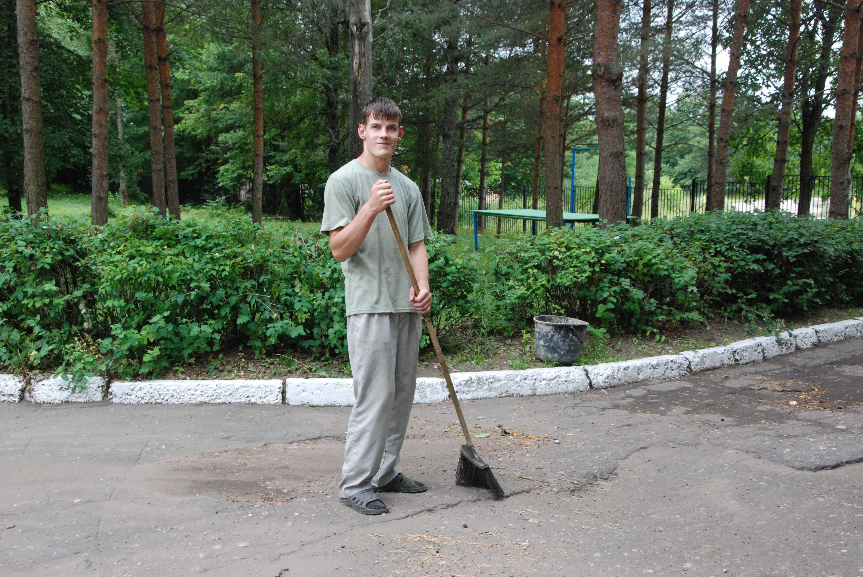

Способные работать инвалиды могут найти свою профессиональную траекторию и трудоустроиться на специально оборудованные рабочие места. Но необходимо – их желание и стремление, а также содействие предприятий и организаций города.
Центр занятости населения Сафоновского района приглашает работодателей к сотрудничеству по организации и проведению общественных работ и незанятых граждан, желающих принять участие во временном трудоустройстве.
Справки по тел.: 2-05-05, 4-34-60

Дорогу молодым

Диплом в руках и полная свобода действий! Куда податься «вчерашним» студентам, чтобы найти работу?
Наиболее простым и удобным способом поиска вакансий, сокращающим расстояния и время, в современном мире стал Интернет. Но стоит открыть рекламные сайты или же проспекты, наткнешься на слова: «Требуются с опытом работы…». Вот только где его найти едва закончившим учебу студентам?
Равнодушие работодателей к диплому удивляет выпускников, ведь даже круглые пятерки становятся зачастую бесполезными при устройстве на работу.
Пребывание молодых специалистов в статусе безработных оказывает весьма негативное влияние на их профессиональную жизнь: утрачиваются полученные в учебном заведении знания и навыки. Кроме того, затяжные поиски вакантного места снижают жизненный тонус, и от былого оптимизма и целеустремленности дипломированных специалистов порой не остается и следа, возникает ощущение невостребованности, что действует угнетающе.
И коль такие суровые законы стала диктовать жизнь, первое, что необходимо сделать молодежи - обратиться в Центр занятости населения. Первичное трудоустройство, пусть и не на самую ожидаемую должность – это входной билет в профессиональную деятельность. И не стоит сразу рассчитывать на высокооплачиваемое место. Важно адекватно оценивать свои стартовые возможности на рынке труда, чтобы это не стало еще одним аспектом проблемы трудоустройства молодежи.
Большим спросом на рынке труда в нашем городе пользуются швеи, поскольку этой профессии обучают теперь непосредственно на производстве. А в Центр занятости в большинстве своем обращаются выпускники таких узконаправленных специальностей, как логистика, менеджер по туризму, мастер парикмахерского дела.
Сотрудники Сафоновского ЦЗН нередко сталкиваются с амбициозными, самоуверенными молодыми людьми. При отсутствии опыта и многих профессиональных навыков они завышают критерии к будущему месту работу и отказываются от предложенных должностей. Но нужно понимать, что постепенно получая опыт проще подняться до желаемого уровня или подыскать более подходящее место работы.
Решению таких проблем способствуют мероприятия по организации временного трудоустройства безработных граждан в возрасте от 18 до 20 лет из числа выпускников, имеющих среднее профессиональное образование, ищущих работу впервые. Реализация этой программы помогает ее участникам приобрести профессиональные знания, умения, навыки и даже получить постоянное рабочее место.
Так, например, произошло у одной из героинь газеты - Светланы Тимошковой. В прошлом году через Центр занятости населения ее приняли на временную работу в Областную больницу медицинской реабилитации. Любимое дело девушка не оставила и продолжает работать инструктором по лечебно-физической культуре уже на постоянной основе.
Всего трое молодых специалистов были устроены по этой программе в прошлом году и помимо зарплаты от работодателя, получали дополнительно 1700 рублей в месяц от службы занятости.
В настоящее время возможность найти работу таким образом и получить материальную поддержку от Сафоновского ЦЗН есть еще у троих выпускников данной категории. Желающих принять участие в реализации данного мероприятия ждем в Центре занятости населения по адресу: ул. Энгельса д. 10, время работы с 9-00 до 18-00. Будем рады сотрудничеству с Вами.
Справки по тел.: 2-05-02, 4-34-60

Полосу подготовила начальник отдела трудоустройства и специальных программ Г. ЯЩЕНКОВА

